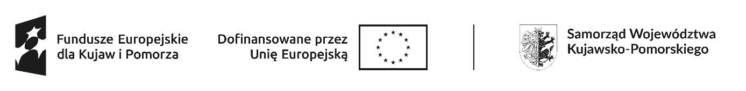Załącznik nr 3 do Regulaminu rekrutacji i uczestnictwa w projekcie pt. „Wsparcie szkół kształcenia zawodowego w Powiecie Bydgoskim”

Oświadczenie dotyczące wizerunku
Imię ……………………………………………………………………
Nazwisko ……………………………………………………………
Numer PESEL (jeśli nie posiadasz, wpisz datę urodzenia) ……………………………..………..…
Niniejszym wyrażam zgodę*/nie wyrażam zgody* na nieodpłatne: używanie mojego wizerunku uczestnika/ uczestniczki projektu bez konieczności każdorazowego jego zatwierdzania, w tym w formie zdjęć, nagrań, obróbkę, powielanie i wielokrotne rozpowszechnianie jakąkolwiek techniką na wszelkich nośnikach, wyłącznie na potrzeby niekomercyjnej działalności prowadzonej przez Powiat Bydgoski, w tym w celach informacyjno- promocyjnych projektu oraz na potrzeby wypełniania przez Powiat Bydgoski obowiązków zawartych w umowie o dofinansowanie przedmiotowego projektu, w tym związanych z komunikacją i widocznością. Niniejsza zgoda jest nieodpłatna, nie jest ograniczona ilościowo, czasowo ani terytorialnie.
data ...............................
czytelny podpis uczestnika/ uczestniczki projektu ..............................................................................
czytelny podpis opiekuna prawnego** ……………………..……………..……………………………..….
**podpis obowiązkowy w przypadku uczniów/uczennic niepełnoletnich

